Министерство науки и высшего образования Российской Федерации

Федеральное государственное автономное образовательное учреждение высшего образования

«Национальный исследовательский университет ИТМО»

Факультет Программной инженерии и компьютерной техники

Курсовая работа по теме:

Синтез комбинационных схем

Вариант: 42/71

Работу выполнил:

Воронин Иван Александрович

группа: Р3131

Преподаватель:

Поляков Владимир Иванович

Санкт-Петербург

2021

Оглавление

Часть 1 3

Задание: 3

Таблица истинности 4

Представление булевой функции в аналитическом виде 5

Минимизация булевой функции методом Квайна – Мак-Класки: 5

Минимизация булевой функции на картах Карно: 7

Факторное преобразование: 9

Синтез комбинационных схем в булевом базисе 10

Синтез комбинационных схем в универсальных базисах 11

Анализ комбинационной схемы 13

Часть 2 13

Составление таблицы истинности 13

Минимизация булевых функций системы 14

Преобразование минимальных форм булевых функций систем 17

Синтез многовыходной комбинационной схемы в булевом базисе 18

Анализ многовыходной комбинационной схемы 19

# Часть 1

## Задание:

Построить комбинационные схемы в различных базисах, реализующие не полностью определенную булеву функцию

f(x) = f (x1,x2,x3,x4,x5 )

которая принимает значение 1 при условии:

|x3x2x1-x5x4|=0, 3, 6

и неопределенное значение на наборах, для которых

(x5x4)=2

## Таблица истинности

|  |  |  |  |  |  |  |  |
| --- | --- | --- | --- | --- | --- | --- | --- |
| N | X1 X2 X3 X4 X5 | X3 X2 X1 | (X3 X2 X1)10 | X5X4 | (X5X4)10 | |-| | ***F*** |
| 0 | 0 0 0 0 0 | 0 0 0 | 0 | 0 0 | 0 | 0 | 1 |
| 1 | 0 0 0 0 1 | 0 0 0 | 0 | 1 0 | 2 | 2 | d |
| 2 | 0 0 0 1 0 | 0 0 0 | 0 | 0 1 | 1 | 1 | 0 |
| 3 | 0 0 0 1 1 | 0 0 0 | 0 | 1 1 | 3 | 3 | 1 |
| 4 | 0 0 1 0 0 | 1 0 0 | 4 | 0 0 | 0 | 4 | 0 |
| 5 | 0 0 1 0 1 | 1 0 0 | 4 | 1 0 | 2 | 2 | d |
| 6 | 0 0 1 1 0 | 1 0 0 | 4 | 0 1 | 1 | 3 | 1 |
| 7 | 0 0 1 1 1 | 1 0 0 | 4 | 1 1 | 3 | 1 | 0 |
| 8 | 0 1 0 0 0 | 0 1 0 | 2 | 0 0 | 0 | 2 | 0 |
| 9 | 0 1 0 0 1 | 0 1 0 | 2 | 1 0 | 2 | 0 | d |
| 10 | 0 1 0 1 0 | 0 1 0 | 2 | 0 1 | 1 | 1 | 0 |
| 11 | 0 1 0 1 1 | 0 1 0 | 2 | 1 1 | 3 | 1 | 0 |
| 12 | 0 1 1 0 0 | 1 1 0 | 6 | 0 0 | 0 | 6 | 1 |
| 13 | 0 1 1 0 1 | 1 1 0 | 6 | 1 0 | 2 | 4 | d |
| 14 | 0 1 1 1 0 | 1 1 0 | 6 | 0 1 | 1 | 5 | 0 |
| 15 | 0 1 1 1 1 | 1 1 0 | 6 | 1 1 | 3 | 3 | 1 |
| 16 | 1 0 0 0 0 | 0 0 1 | 1 | 0 0 | 0 | 1 | 0 |
| 17 | 1 0 0 0 1 | 0 0 1 | 1 | 1 0 | 2 | 1 | d |
| 18 | 1 0 0 1 0 | 0 0 1 | 1 | 0 1 | 1 | 0 | 1 |
| 19 | 1 0 0 1 1 | 0 0 1 | 1 | 1 1 | 3 | 2 | 0 |
| 20 | 1 0 1 0 0 | 1 0 1 | 5 | 0 0 | 0 | 5 | 0 |
| 21 | 1 0 1 0 1 | 1 0 1 | 5 | 1 0 | 2 | 3 | d |
| 22 | 1 0 1 1 0 | 1 0 1 | 5 | 0 1 | 1 | 4 | 0 |
| 23 | 1 0 1 1 1 | 1 0 1 | 5 | 1 1 | 3 | 2 | 0 |
| 24 | 1 1 0 0 0 | 0 1 1 | 3 | 0 0 | 0 | 3 | 1 |
| 25 | 1 1 0 0 1 | 0 1 1 | 3 | 1 0 | 2 | 1 | d |
| 26 | 1 1 0 1 0 | 0 1 1 | 3 | 0 1 | 1 | 2 | 0 |
| 27 | 1 1 0 1 1 | 0 1 1 | 3 | 1 1 | 3 | 0 | 1 |
| 28 | 1 1 1 0 0 | 1 1 1 | 7 | 0 0 | 0 | 7 | 0 |
| 29 | 1 1 1 0 1 | 1 1 1 | 7 | 1 0 | 2 | 5 | d |
| 30 | 1 1 1 1 0 | 1 1 1 | 7 | 0 1 | 1 | 6 | 1 |
| 31 | 1 1 1 1 1 | 1 1 1 | 7 | 1 1 | 3 | 4 | 0 |

## Представление булевой функции в аналитическом виде

КДНФ: f = x̅1 x̅2 x̅3 x̅4 x̅5 ∨ x̅1 x̅2 x̅3 x4 x5 ∨ x̅1 x̅2 x3 x4 x̅5∨ x̅1 x2 x3 x̅4 x̅5 ∨ x̅1 x2 x3 x4 x5 ∨ x1 x̅2 x̅3 x4 x̅5 ∨ x1 x2 x̅3 x̅4 x̅5 ∨ x1 x2 x̅3 x4 x5 ∨ x1 x2 x3 x4 x̅5

ККНФ: f = (x1 ∨ x2 ∨ x3 ∨ x̅4 ∨ x5) (x1 ∨ x2 ∨ x̅3 ∨ x4 ∨ x5) (x1 ∨ x2 ∨ x̅3 ∨ x̅4 ∨ x̅5)

(x1 ∨ x̅2 ∨ x3 ∨ x4 ∨ x5) (x1 ∨ x̅2 ∨ x3 ∨ x̅4 ∨ x5) (x1 ∨ x̅2 ∨ x3 ∨ x̅4 ∨ x̅5) (x1 ∨ x̅2 ∨ x̅3 ∨ x̅4 ∨ x5) (x̅1 ∨ x2 ∨ x3 ∨ x4 ∨ x5) (x̅1 ∨ x2 ∨ x3 ∨ x̅4 ∨ x̅5) (x̅1 ∨ x2 ∨ x̅3 ∨ x4 ∨ x5) (x̅1 ∨ x2 ∨ x̅3 ∨ x̅4 ∨ x5) (x̅1 ∨ x2 ∨ x̅3 ∨ x̅4 ∨ x̅5) (x̅1 ∨ x̅2 ∨ x3 ∨ x̅4 ∨ x5) (x̅1 ∨ x̅2 ∨ x̅3 ∨ x4 ∨ x5) (x̅1 ∨ x̅2 ∨ x̅3 ∨ x̅4 ∨ x̅5)

## Минимизация булевой функции методом Квайна – Мак-Класки:

|  |  |  |  |  |
| --- | --- | --- | --- | --- |
| K0(f) ∪ N(f) | K1 (f) | K2 (f) | K3(f) | Z(f) |
| 1.00000 v | **1. 0000X** (1-2) | 1. 0XX01 (4-6, 3-8)  2. X0X01 (5-7, 3-11)  3. XX001 (5-9,4-12)  4. XX101(6-16,7-15)  5. X1X01 (8-18,9-15)  6.1XX01(11-18,12-16) | **1.XXX01**  (1-6, 2-5, 3-4)  **K4 (f) =** ∅ | **XXX01**  **0000X**  **000X1**  **0110X**  **1100X**  **011X1**  **110X1** |
| 2.00001 v | **2.000X1** (2-3)  3.00X01 (2-4)  4.0X001 (2-6)  5.X0001 (2-8) |
| 3.00011 v  4.00101 v  5.00110  6.01001 v  7.01100 v  8.10001 v  9.10010  10.11000 v | 6.0X101 (4-11)  7.X0101 (4-12)  8.01X01 (6-11)  9.X1001 (6-13)  **10.0110X** (7-11)  11.10X01 (8-12)  12.1X001 (8-13)  **13.1100X** (10-13) |
| 11.01101 v  12.10101 v  13.11001 v | **14.011X1** (11-14)  15.1X101 (12-16)  **16.110X1** (13-15)  17.11X01 (13-16) |
| 14.01111 v  15.11011 v  16.11101 v  17.11110 |  |

Нахождение простых импликант (максимальных кубов)

Составление импликантной таблицы:

|  |  |  |  |  |  |  |  |  |  |  |
| --- | --- | --- | --- | --- | --- | --- | --- | --- | --- | --- |
|  | | 0  0  0  0  0 | 0  0  0  1  1 | 0  0  1  1  0 | 0  1  1  0  0 | 0  1  1  1  1 | 1  0  0  1  0 | 1  1  0  0  0 | 1  1  0  1  1 | 1  1  1  1  0 |
| 1 | 2 | 3 | 4 | 5 | 6 | 7 | 8 | 9 |
| **0000X** | 1 | * |  |  |  |  |  |  |  |  |
| **000X1** | 2 |  | * |  |  |  |  |  |  |  |
| **0110X** | 3 |  |  |  | * |  |  |  |  |  |
| **1100X** | 4 |  |  |  |  |  |  | * |  |  |
| **011X1** | 5 |  |  |  |  | * |  |  |  |  |
| **110X1** | 6 |  |  |  |  |  |  |  | * |  |
| **XXX01** | 7 |  |  |  |  |  |  |  |  |  |

Дальнейшее упрощение невозможно, поэтому минимальное покрытие функции:

0000X

000X1

0110X

1100X

Сmin (*f*) = 011X1 Sa = 49, Sb = 58

110X1

00110

10010

11110

Этому покрытию соответсвует МДНФ:

*С(f) =* x̅1 x̅2 x̅3 x̅4 ∨ x̅1 x̅2 x̅3 x5 ∨ x̅1 x2 x3 x̅4 ∨ x1 x2 x̅3 x̅4 ∨ x̅1 x2 x3 x5 ∨ x1 x2 x̅3 x5

∨ x̅1 x̅2 x3 x4 x̅5 ∨ x1 x̅2 x̅3 x4 x̅5 ∨x1 x2 x3 x4 x̅5

## Минимизация булевой функции на картах Карно:

Нахождение МДНФ

|  |  |  |  |  |
| --- | --- | --- | --- | --- |
| X1X2  X3X4 | 00 | 01 | 11 | 10 |
| 00 | 1 |  | 1 |  |
| 01 |  |  |  | 1 |
| 11 | 1 |  | 1 |  |
| 10 |  | 1 |  |  |

|  |  |  |  |  |
| --- | --- | --- | --- | --- |
| X1X2  X3X4 | 00 | 01 | 11 | 10 |
| 00 | d | d | d | d |
| 01 | 1 |  | 1 |  |
| 11 |  | 1 |  |  |
| 10 | d | d | d | d |

X5=0 X5=1

Получаем:

0000X 1

000X1 2

0110X 3

1100X 4

Сmin (*f*) = 011X1 5 Sa = 49, Sb = 58

110X1 6

00110 7

10010 8

11110 9

МДНФ:

*С(f) =* x̅1 x̅2 x̅3 x̅4 ∨ x̅1 x̅2 x̅3 x5 ∨ x̅1 x2 x3 x̅4 ∨ x1 x2 x̅3 x̅4 ∨ x̅1 x2 x3 x5 ∨ x1 x2 x̅3 x5

∨ x̅1 x̅2 x3 x4 x̅5 ∨ x1 x̅2 x̅3 x4 x̅5 ∨x1 x2 x3 x4 x̅5

Нахождение МКНФ

|  |  |  |  |  |
| --- | --- | --- | --- | --- |
| X1X2  X3X4 | 00 | 01 | 11 | 10 |
| 00 |  | 0 |  | 0 |
| 01 | 0 | 0 | 0 |  |
| 11 |  | 0 |  | 0 |
| 10 | 0 |  | 0 | 0 |

|  |  |  |  |  |
| --- | --- | --- | --- | --- |
| X1X2  X3X4 | 00 | 01 | 11 | 10 |
| 00 | d | d | d | d |
| 01 |  | 0 |  | 0 |
| 11 | 0 |  | 0 | 0 |
| 10 | d | d | d | d |

X5=0 X5=1

1X1X1 1

X01X1 2

10XX1 3

101XX 4

1X10X 5

Сmin (*f̅* ) = 010XX 6 Sa = 36 Sb = 47

10X0X 7

X010X 8

01X10 9

X1010 10

0X010 11

МКНФ имеет следующий вид:

*f =* (x̅1 ∨ x̅3 ∨ x̅5) (x2 ∨ x̅3 ∨ x̅5) (x̅1 ∨ x2 ∨ x̅5) (x̅1 ∨ x2 ∨ x̅3) (x̅1 ∨ x̅3 ∨ x4) (x1 ∨ x̅2 ∨ x3)

(x̅1 ∨ x2∨ x4) (x2 ∨ x̅3 ∨ x4) (x1 ∨ x̅2 ∨ x̅4 ∨ x5) (x̅2 ∨ x3 ∨ x̅4 ∨ x5) (x1 ∨x3 ∨ x̅4 ∨ x5)

## Факторное преобразование:

МДНФ:

*f =* x̅1 x̅2 x̅3 x̅4 ∨ x̅1 x̅2 x̅3 x5 ∨ x̅1 x2 x3 x̅4 ∨ x1 x2 x̅3 x̅4 ∨ x̅1 x2 x3 x5 ∨ x1 x2 x̅3 x5

∨ x̅1 x̅2 x3 x4 x̅5 ∨ x1 x̅2 x̅3 x4 x̅5 ∨ x1 x2 x3 x4 x̅5 (SQ = 46)

*f =* x̅4 ∨ x5(x̅1 x̅2 x̅3 ∨ x̅1 x2 x3) ∨ x1 x2 (x̅3 x̅4 ∨ x̅3 x5 ∨ x3 x4 x̅5)

∨ x̅2 x4x̅5 (x̅1 x3 ∨ x1 x̅3) (SQ = 40)

Решим задачу декомпозиции применительно к полученной форме.

Для этого введем вспомогательную функцию:

𝜑= 𝜑(x4,𝑥5 )= x̅4 ∨ x5→ 𝜑̅= x4𝑥̅5

*f =* 𝜑 (x̅1 x̅2 x̅3 ∨ x̅1 x2 x3) ∨ x1 x2 (x̅3 x̅4 ∨ x̅3 x5 ∨ x3 𝜑̅)

∨ x̅2 𝜑̅ (x̅1 x3 ∨ x1 x̅3) (SQ = 42) (1)

МКНФ:

*f =* (x̅1 ∨ x̅3 ∨ x̅5) (x2 ∨ x̅3 ∨ x̅5) (x̅1 ∨ x2 ∨ x̅5) (x̅1 ∨ x2 ∨ x̅3) (x̅1 ∨ x̅3 ∨ x4) (x1 ∨ x̅2 ∨ x3)

(x̅1 ∨ x2∨ x4) (x2 ∨ x̅3 ∨ x4) (x1 ∨ x̅2 ∨ x̅4 ∨ x5) (x̅2 ∨ x3 ∨ x̅4 ∨ x5) (x1 ∨x3 ∨ x̅4 ∨ x5)

(SQ = 47 )

*f* = (x̅1 x2 ∨ (x̅3 ∨ x̅5))(x̅3x̅5 ∨ (x̅1 ∨ x2))(x4 ∨ (x̅3 ∨ x4)(x̅1 ∨ x2))

(( x̅4 ∨ x5) ∨ (x̅2 ∨ x3)(x1 ∨ x̅2))((x1 ∨ x3) ∨ x̅2(x̅4 ∨ x5))(x2 ∨ x̅3 ∨ x4)

(SQ = 43 )

Декомпозиция применительно к полученной форме не уменьшает SQ.

## Синтез комбинационных схем в булевом базисе

Комбинационная схема, реализующая заданную функцию по аналитической форме (1), в Булевом базисе с парафазными входами, представлена на рисунке:

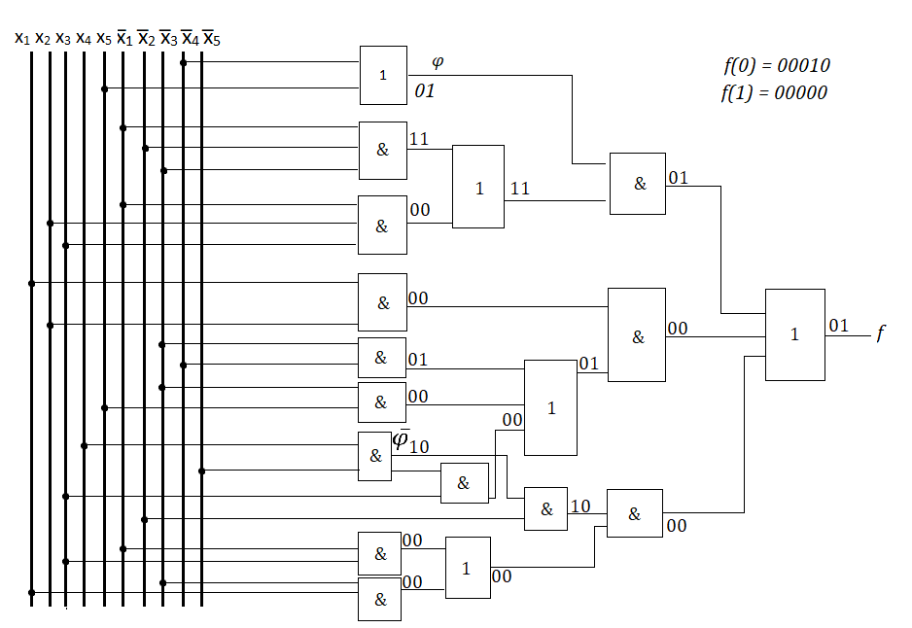

Рисунок 1

Задержка схемы с парафазными входами 𝑇= 5τ, цена схемы: SQ = 40

## Синтез комбинационных схем в универсальных базисах

Базис (ИЛИ-НЕ)

Приведение аналитического выражения (1) к базису (ИЛИ-НЕ) осуществляется заменой операций булева базиса на операцию стрелка

Пирса (отрицание дизъюнкции) путем использования законов двойственности.

𝜑 = x̅4 ∨ x5 = x̅4 ∨ x5 = x̅4 ↓ x5 → 𝜑̅= x̅4 ↓ x5

*f =* 𝜑 (x̅1 x̅2 x̅3 ∨ x̅1 x2 x3) ∨ x1 x2 (x̅3 x̅4 ∨ x̅3 x5 ∨ x3 𝜑̅) ∨ x̅2 𝜑̅ (x̅1 x3 ∨ x1 x̅3) =

= 𝜑̅ ∨ x1 ∨ x2 ∨ x3 ∨ x1 ∨ x̅2 ∨ x̅3 ∨ x1 ∨ x2 ∨ x3∨ x4 ∨ x3 ∨ x̅5 ∨ x̅3 ∨ 𝜑 ∨ x2 ∨𝜑 ∨ x1 ∨ x̅3 ∨ x̅1 x3

= 𝜑↓ (x̅1 ↓ x̅2 ↓ x̅3 ↓ x̅1 ↓ x2 ↓ x3)↓ x1 ↓ x2 ↓( x̅3 ↓ x̅4 ↓ x̅3 ↓x5 ↓ x3 ↓ 𝜑̅) ↓ x̅2 ↓ 𝜑̅ ↓

(↓ x̅1 ↓ x3 ↓ x1 ↓x̅3)

По полученному выражению строим схему с парафазными входами в базисе (ИЛИ-НЕ):

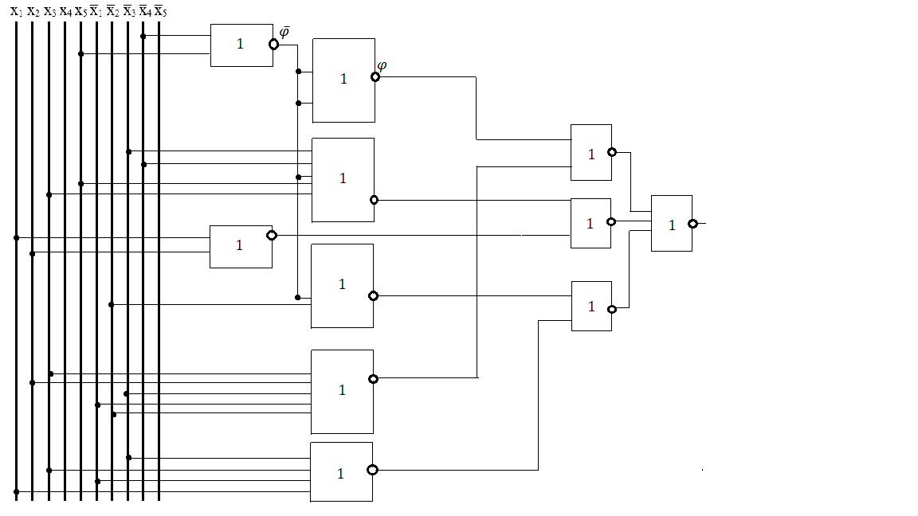

Рисунок 2

Задержка схемы Т=4τ, цена схемы SQ=31.

Базис (И-НЕ)

Приведение аналитического выражения (1) к базису (И-НЕ) осуществляется заменой операций булева базиса на операцию штрих Шеффера (отрицание

двойственности.)

𝜑 = x̅4 ∨ x5 = x4 ∨ x̅5 = x4  x̅5 = x4 ↑ x̅5

*f =* 𝜑 (x̅1 x̅2 x̅3 ∨ x̅1 x2 x3) ∨ x1 x2 (x̅3 x̅4 ∨ x̅3 x5 ∨ x3 𝜑̅) ∨ x̅2 𝜑̅ (x̅1 x3 ∨ x1 x̅3) =

=𝜑 ↑ (x̅1 ↑ x̅2 ↑ x3 ↑ x1 ↑ x2 ↑ x3) ↑ x1 ↑ x2 ↑(x̅3 ↑ x4 ↑ x3 ↑ x̅5 ↑x̅3 ↑𝜑̅) ↑ x̅2 ↑𝜑̅ ↑

(x̅1 ↑x̅3 ↑ x̅1 ↑ x̅3)

По полученному выражению строим схему с парафазными входами в базисе (И-НЕ)

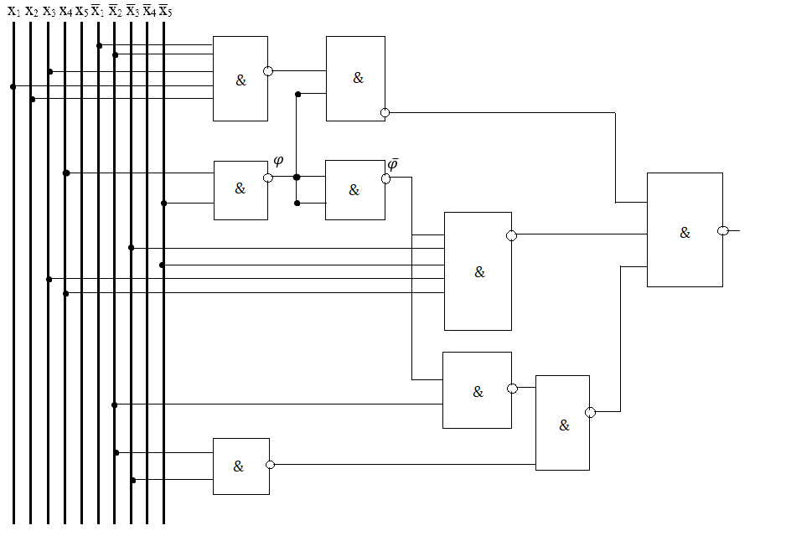

Рисунок 3

Задержка схемы Т=5τ, цена схемы SQ = 25

## Анализ комбинационной схемы

По таблице истинности булевой функции выберем наборы аргументов (входных переменных), на которых функция принимает значения 0 и 1, например, 00010 и 00000, и определим реакцию построенной схемы на эти наборы. Определение реакции схемы на входные наборы (00010 и 00000) показано для синтезируемых схем, приведенных на рисунке 1.

# Часть 2

Вариант 71

## Составление таблицы истинности

С = (A ± 1)mod 15 , где А = (a1, a2,a3,a4) , C = (C0, C1, C2, C3, C4).

При а0 = 0 (A+1), при a0 (A-1).

|  |  |  |  |  |  |  |  |  |  |  |  |
| --- | --- | --- | --- | --- | --- | --- | --- | --- | --- | --- | --- |
| a0 | a1 | a2 | a3 | a4 |  | C0 | C1 | C2 | C3 | C4 | V |
| 0 | 0 | 0 | 0 | 0 |  | 0 | 0 | 0 | 0 | 1 | 0 |
| 0 | 0 | 0 | 0 | 1 |  | 0 | 0 | 0 | 1 | 0 | 0 |
| 0 | 0 | 0 | 1 | 0 |  | 0 | 0 | 0 | 1 | 1 | 0 |
| 0 | 0 | 0 | 1 | 1 |  | 0 | 0 | 1 | 0 | 0 | 0 |
| 0 | 0 | 1 | 0 | 0 |  | 0 | 0 | 1 | 0 | 1 | 0 |
| 0 | 0 | 1 | 0 | 1 |  | 0 | 0 | 1 | 1 | 0 | 0 |
| 0 | 0 | 1 | 1 | 0 |  | 0 | 0 | 1 | 1 | 1 | 0 |
| 0 | 0 | 1 | 1 | 1 |  | 0 | 1 | 0 | 0 | 0 | 0 |
| 0 | 1 | 0 | 0 | 0 |  | 0 | 1 | 0 | 0 | 1 | 0 |
| 0 | 1 | 0 | 0 | 1 |  | 0 | 1 | 0 | 1 | 0 | 0 |
| 0 | 1 | 0 | 1 | 0 |  | 0 | 1 | 0 | 1 | 1 | 0 |
| 0 | 1 | 0 | 1 | 1 |  | 0 | 1 | 1 | 0 | 0 | 0 |
| 0 | 1 | 1 | 0 | 0 |  | 0 | 1 | 1 | 0 | 1 | 0 |
| 0 | 1 | 1 | 0 | 1 |  | 0 | 1 | 1 | 1 | 0 | 0 |
| 0 | 1 | 1 | 1 | 0 |  | 0 | 0 | 0 | 0 | 0 | 1 |
| 0 | 1 | 1 | 1 | 1 |  | d | d | d | d | d | d |
| 1 | 0 | 0 | 0 | 0 |  | 0 | 1 | 1 | 1 | 0 | 1 |
| 1 | 0 | 0 | 0 | 1 |  | 0 | 0 | 0 | 0 | 0 | 0 |
| 1 | 0 | 0 | 1 | 0 |  | 0 | 0 | 0 | 0 | 1 | 0 |
| 1 | 0 | 0 | 1 | 1 |  | 0 | 0 | 0 | 1 | 0 | 0 |
| 1 | 0 | 1 | 0 | 0 |  | 0 | 0 | 0 | 1 | 1 | 0 |
| 1 | 0 | 1 | 0 | 1 |  | 0 | 0 | 1 | 0 | 0 | 0 |
| 1 | 0 | 1 | 1 | 0 |  | 0 | 0 | 1 | 0 | 1 | 0 |
| 1 | 0 | 1 | 1 | 1 |  | 0 | 0 | 1 | 1 | 0 | 0 |
| 1 | 1 | 0 | 0 | 0 |  | 0 | 0 | 1 | 1 | 1 | 0 |
| 1 | 1 | 0 | 0 | 1 |  | 0 | 1 | 0 | 0 | 0 | 0 |
| 1 | 1 | 0 | 1 | 0 |  | 0 | 1 | 0 | 0 | 1 | 0 |
| 1 | 1 | 0 | 1 | 1 |  | 0 | 1 | 0 | 1 | 0 | 0 |
| 1 | 1 | 1 | 0 | 0 |  | 0 | 1 | 0 | 1 | 1 | 0 |
| 1 | 1 | 1 | 0 | 1 |  | 0 | 1 | 1 | 0 | 0 | 0 |
| 1 | 1 | 1 | 1 | 0 |  | 0 | 1 | 1 | 0 | 1 | 0 |
| 1 | 1 | 1 | 1 | 1 |  | d | d | d | d | d | d |

## Минимизация булевых функций системы

Для минимизации булевых функций воспользуемся картами Карно.

**C1** a0 = 0 a0= 1

|  |  |  |  |  |
| --- | --- | --- | --- | --- |
| a1 a2  a3 a4 | 00 | 01 | 11 | 10 |
| 00 |  |  | 1 | 1 |
| 01 |  |  | 1 | 1 |
| 11 |  | 1 | d | 1 |
| 10 |  |  |  | 1 |

|  |  |  |  |  |
| --- | --- | --- | --- | --- |
| a1 a2  a3 a4 | 00 | 01 | 11 | 10 |
| 00 | 1 |  | 1 |  |
| 01 |  |  | 1 | 1 |
| 11 |  |  | d | 1 |
| 10 |  |  | 1 | 1 |

10000

0X111

Cmin(C1)= X1XX1 Sa = 20 , Sb = 26

11X1X

X110X

010XX

C1 = a0 a̅1 a̅2 a̅3 a̅4 v a̅0 a2 a3 a4 v a1 a4 v a0 a1 a3 v a1 a2 a̅3 v a̅0 a1 a̅2

**C2** a0 = 0 a0= 1

|  |  |  |  |  |  |  |  |  |  |  |
| --- | --- | --- | --- | --- | --- | --- | --- | --- | --- | --- |
| a1 a2  a3 a4 | 00 | 01 | 11 | 10 |  | a1 a2  a3 a4 | 00 | 01 | 11 | 10 |
| 00 |  | 1 | 1 |  |  | 00 | 1 |  |  | 1 |
| 01 |  | 1 | 1 |  |  | 01 |  | 1 | 1 |  |
| 11 | 1 |  | d | 1 |  | 11 |  | 1 | d |  |
| 10 |  | 1 |  |  |  | 10 |  | 1 | 1 |  |

0X011

0X10X

Cmin(C2)= 1X000 Sa = 21 , Sb = 27

1X11X

1X1X1

X0110

C2 = a̅0 a̅2 a3 a4 v a̅0 a2 a̅3 v a0 a̅2 a̅3 a̅4 v a0 a2 a3 v a0 a2 a4 v a̅1 a2 a3 a̅4

**C3** a0 = 0 a0= 1

|  |  |  |  |  |  |  |  |  |  |  |
| --- | --- | --- | --- | --- | --- | --- | --- | --- | --- | --- |
| a1 a2  a3 a4 | 00 | 01 | 11 | 10 |  | a1 a2  a3 a4 | 00 | 01 | 11 | 10 |
| 00 |  |  |  |  |  | 00 | 1 | 1 | 1 | 1 |
| 01 | 1 | 1 | 1 | 1 |  | 01 |  |  |  |  |
| 11 |  |  | d |  |  | 11 | 1 | 1 | d |  |
| 10 | 1 | 1 |  | 1 |  | 10 |  |  | 1 |  |

0XX01

00X10

Cmin(C3)= 0X010 Sa = 22 , Sb = 28

10X11

1XX00

1111X

C3 = a̅0 a̅3 a4 v a̅0 a̅1 a3 a̅4 v a̅0 a̅2 a3 a̅4 v a0 a̅1 a3 a4 v a0 a̅3 a̅4 v a0 a1 a2 a3

**C4** a0 = 0 a0= 1

|  |  |  |  |  |  |  |  |  |  |  |
| --- | --- | --- | --- | --- | --- | --- | --- | --- | --- | --- |
| a1 a2  a3 a4 | 00 | 01 | 11 | 10 |  | a1 a2  a3 a4 | 00 | 01 | 11 | 10 |
| 00 | 1 | 1 | 1 | 1 |  | 00 |  | 1 | 1 | 1 |
| 01 |  |  |  |  |  | 01 |  |  |  |  |
| 11 |  |  | d |  |  | 11 |  |  | d |  |
| 10 | 1 | 1 |  | 1 |  | 10 | 1 | 1 | 1 | 1 |

1XX10

X1X00

Cmin(C4)= X01X0 Sa = 12 , Sb = 16

0X0X0

C4 = a0 a3 a̅4 v a1 a̅3 a̅4 v a̅1 a2 a̅4 v a̅0 a̅2 a̅4

**V**a0 = 0 a0= 1

|  |  |  |  |  |  |  |  |  |  |  |
| --- | --- | --- | --- | --- | --- | --- | --- | --- | --- | --- |
| a1 a2  a3 a4 | 00 | 01 | 11 | 10 |  | a1 a2  a3 a4 | 00 | 01 | 11 | 10 |
| 00 |  |  |  |  |  | 00 | 1 |  |  |  |
| 01 |  |  |  |  |  | 01 |  |  |  |  |
| 11 |  |  | d |  |  | 11 |  |  | d |  |
| 10 |  |  | 1 |  |  | 10 |  |  |  |  |

10000

Vmin = 0111X Sa = 9 , Sb = 11

V = a0 a̅1 a̅2 a̅3 a̅4 v a̅0 a1 a2 a3

C1 = a0 a̅1 a̅2 a̅3 a̅4 v a̅0 a2 a3 a4 v a1 a4 v a0 a1 a3 v a1 a2 a̅3 v a̅0 a1 a̅2 ( = 26)

C2 = a̅0 a̅2 a3 a4 v a̅0 a2 a̅3 v a0 a̅2 a̅3 a̅4 v a0 a2 a3 v a0 a2 a4 v a̅1 a2 a3 a̅4 ( = 27)

C3 = a̅0 a̅3 a4 v a̅0 a̅1 a3 a̅4 v a̅0 a̅2 a3 a̅4 v a0 a̅1 a3 a4 v a0 a̅3 a̅4 v a0 a1 a2 a3( = 28)

C4 = a0 a3 a̅4 v a1 a̅3 a̅4 v a̅1 a2 a̅4 v a̅0 a̅2 a̅4 ( = 26)

V = a0 a̅1 a̅2 a̅3 a̅4 v a̅0 a1 a2 a3( = 11)

При реализации схемы в виде четырех независимых подсхем ее цена SQ=118.

## Преобразование минимальных форм булевых функций систем

Решим задачу факторизации применительно к функциям системы:

C1 = a0 a̅1 a̅2 a̅3 a̅4 v a̅0 a2 a3 a4 v a1 a4 v a0 a1 a3 v a1 a2 a̅3 v a̅0 a1 a̅2  ( = 20)

C2 = a̅0 a̅2 a3 a4 v a̅0 a2 a̅3 v a0 a̅2 a̅3 a̅4 v a0 a2 a3 v a0 a2 a4 v a̅1 a2 a3 a̅4 =

= a̅0 a̅2 a3 a4 v a̅0 a2 a̅3 v a0 a̅2 a̅3 a̅4 v a0 a2 (a3 v a4) v a̅1 a2 a3 a̅4 ( = 24)

C3 = a̅0 a̅3 a4 v a̅0 a̅1 a3 a̅4 v a̅0 a̅2 a3 a̅4 v a0 a̅1 a3 a4 v a0 a̅3 a̅4 v a0 a1 a2 a3=

= a̅0 a̅3 a4 v a̅0 a3 a̅4(a̅1 v a̅2) v a0 a̅1 a3 a4 v a0 a̅3 a̅4 v a0 a1 a2 a3 ( = 20)

C4 = a0 a3 a̅4 v a1 a̅3 a̅4 v a̅1 a2 a̅4 v a̅0 a̅2 a̅4 ( = 26)

V = a0 a̅1 a̅2 a̅3 a̅4 v a̅0 a1 a2 a3( = 6)

Цена уменьшилась: SQ = 96

Решим задачу факторизации применительно к функциям системы, выделяя общие части и обозначая их как дополнительные функции:

𝜑 = a3 a̅4

β = a0 a̅1 a̅2 a̅3 a̅4

Z = a2 a3 , Z̅ = a̅2 va̅3

C1 = β v a̅0 a2 a3 a4 v a1 a4 v a0 a1 a3 v Za̅3 v a̅0 a1 a̅2  ( = 20)

C2 = a̅0 a̅2 a3 a4 v a̅0 a2 a̅3 v a0 a̅2 a̅3 a̅4 v a0 a2 (a3 v a4) v a̅1 a2 𝜑 ( = 24)

C3 = a̅0 a̅3 a4 v a̅0 Z̅ v a0 a̅1 a3 a4 v a0 a̅3 a̅4 v a0 a1Z ( = 20)

C4 = a0 𝜑 v a1 a̅3 a̅4 v a̅1 a2 a̅4 v a̅0 a̅2 a̅4 ( = 26)

V = β v a̅0 a1Z( = 6)

Цена: SQ = 96

## Синтез многовыходной комбинационной схемы в булевом базисе

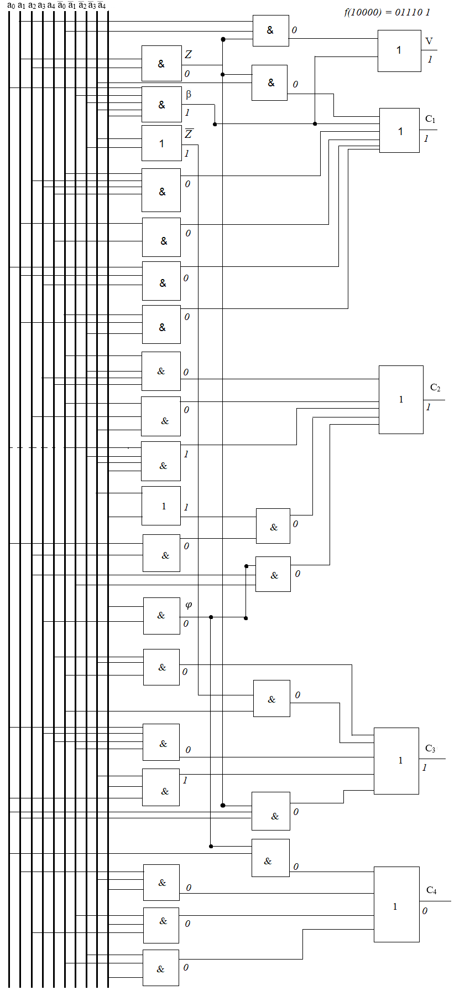

Цена: SQ = 96

Задержка многовыходной схемы определяется в отношении каждого выхода: TC1=3τ, TC2=3τ, TC3=3τ, TC4=3τ, TV=3τ и всей схемы в целом: T= max (TC1, TC2, TC3, TC4)= 3τ

## Анализ многовыходной комбинационной схемы

На рисунке выше показано определение реакции схемы на входной набор (10000). Значение выходного набора (011101) соответствует таблице истинности, что подтверждает корректность построенной схемы.